Бекітемін:
Оқу ісі жөніндегі орынбасары: ____________________

Қазақстан Республикасы Оқу-ағарту министрлігі
______________________________________________
(білім беру ұйымының атауы)
Қысқа мерзімді (сабақ) жоспары
Толық іштей шағылу
(сабақтың тақырыбы)

Бөлім: | Арық құбылыстары
Педагогтың аты-жөні:
Күні:
Сынып: 8 | Қатысушылар саны: | Қатыспағандар саны:
Сабақтың тақырыбы: | Толық іштей шағылу
Оқу бағдарламасына сәйкес оқыту мақсаттары: | 8.5.1.8 – тәжирибеге сүйене отырып толық ішкі шағылу құбылысын түсіндіру
Сабақтың мақсаты: | - толық ішкі шағылу құбылысын тәжірибеге сүйеніп түсіндіреді  - толық шағылудың шекті бұрышын sin α₀ = 1/n арқылы есептейді  - құбылыстың пайда болу шарттарын атайды  - оптикалық талшықтың жұмыс принципін және қолданылуын талдайды
Құндылықтарға баулу: | «Адал азамат» бағдарламасы бойынша: Әділдік және жауапкершілік.  «Ғылым таппай мақтанба» – Абай Құнанбайұлы.  Құндылық топтық жұмыстағы жауапкершілік пен өзара құрмет арқылы жүзеге асады.
Сабақтың барысы:
Сабақтың кезеңі/ уақыт | Педагогтің әрекеті | Оқушының әрекеті | Бағалау | Ресурстар
Сабақтың басы  5 минут  Ұйымдастыру, қызығушылықты ояту, мақсат қою | Ұйымдастыру кезеңі. Сәлемдесу, түгендеу, бағалау парағын тарату.  Білімді өзектендіру: «Қатесін тап». Тақтада «Жарықтың сынуы, жарықтың сыну заңы Пр. №6» тақырыбына қатысты әдейі қатесі бар 3 тұжырым/формула жазылған. Оқушылар қатені тауып, түзетеді.  Проблемалық сұрақ: Интернет кабелі арқылы жарық жүздеген шақырым қалай жоғалмай жетеді?  Оқушылардың болжамдары тыңдалып, сабақтың тақырыбы мен мақсаты бірге анықталады. | Қатені тауып, дұрыс нұсқасын дәлелдейді.  Болжам айтып, мақсатты анықтауға қатысады. | ҚБ: ауызша кері байланыс, «Бас бармақ». | Слайд  Бағалау парағы
Үй тапсырмасын тексеру  8 минут  «Төңкерілген сынып» | Оқушылар үйде тақырып бойынша бейнесабақты (Bilimland) көріп келген. Түсінікті тексеру сұрақтары:  - sin α₀ = ? (1/n)  - Толық шағылу ауадан суға өткенде бола ма? (жоқ)  - Оптикалық талшық қай құбылысқа негізделген? (толық ішкі шағылу)  Жауаптары бойынша сынып «түсінді» / «қайталау керек» топтарына бөлінеді. | Сұрақтарға жауап береді, түсініксіз тұстарды атайды. | ҚБ: «Бағдаршам» карточкалары. | Bilimland (QR)
Терең түсіндіру  9 минут  Күрделі тұстар | Мұғалім «қайталау керек» тобымен күрделі тұстарды талдайды, «түсінді» тобы үлгі есепті өз бетінше шығарады:  - Жарық оптикалық тығыз ортадан сирек ортаға өткенде сыну бұрышы түсу бұрышынан үлкен.  - Түсу бұрышы шекті α₀-дан үлкен болса, жарық толық шағылады: sin α₀ = 1/n.  - Шарттары: тығыз ортадан сирек ортаға; α > α₀.  - Қолданылуы: оптикалық талшық, эндоскоп, призмалы дүрбі, алмаздың жарқырауы.  - Толық ішкі шағылу: тығыз ортадан сирекке өткенде түсу бұрышы шекті бұрыштан (sin α₀ = 1/n) үлкен болса.  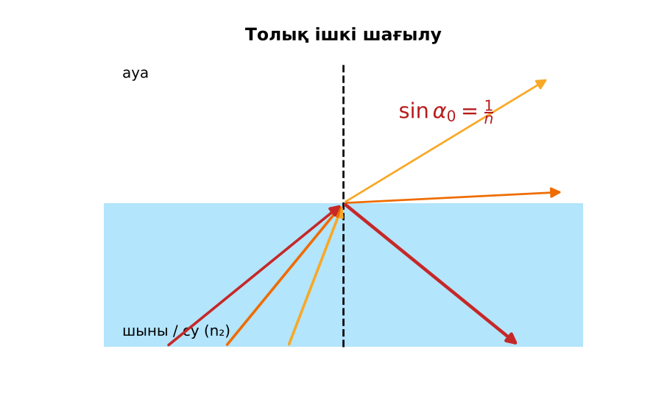  1-сурет. Толық ішкі шағылу  Үлгі есеп / мысал. Шекті бұрыш  1) Шыны n = 1,5: sin α₀ = 0,67.  2) α₀ ≈ 42°.  Жауабы: ≈ 42°. | Топтарға бөлініп, деңгейіне сай жұмыс істейді. | Дескриптор:  - толық ішкі шағылу құбылысын тәжірибеге сүйеніп түсіндіреді;  - топта/жұпта белсенді жұмыс істейді.  2 балл | Физика 8-сынып оқулығы  Слайд
Бекіту  5 минут  «Бір қадам алға» | «Бір қадам алға». Тақтада есептің шешімі қадамдарға бөлінген; оқушылар кезекпен шығып, келесі қадамды жазады.  Тәжірибе: су ағынына лазер сәулесін бағыттап, «жарық өткізгіш» ағынды бақылаңдар. | Тапсырманы орындайды. | Дескриптор: шешімді дұрыс рәсімдейді.  1 балл | Карточка
Сергіту сәті  2 минут | «Тепе-теңдік». Оқушылар бір аяқпен тұрып, қолдарын иіндік сияқты жайып, тепе-теңдікті сақтайды. | Қимылмен орындайды. | – | –
Сабақтың ортасы  11 минут  Деңгейлік тапсырмалар (жеке жұмыс) | Оқушы деңгейін өзі таңдайды; А деңгейін орындаған оқушы В деңгейіне өтеді (тапсырмалар Қосымша 1-де).  А деңгейі (білу, қолдану):  Толық ішкі шағылудың 2 шартын ата.  В деңгейі (талдау):  Шыны үшін (n = 1,5) шекті бұрышты тап.  С деңгейі (жинақтау, бағалау):  Алмаз неге ерекше жарқырайды (n = 2,42)? Шекті бұрышты есептеп, оптикалық талшықпен салыстыр.  ЕББҚ оқушыларына: толтырылған үлгі есеп және бос орынды толықтыру тапсырмасы; суретті тірек-сызба және қадамдық нұсқаулық. | Деңгейін таңдап, жеке орындайды.  Жауап кілтімен өзін-өзі тексереді. | Дескриптор:  А: толық шағылудың шекті бұрышын sin α₀ = 1/n арқылы есептейді – 2 балл  В: құбылыстың пайда болу шарттарын атайды – 3 балл  С: оптикалық талшықтың жұмыс принципін және қолданылуын талдайды – 4 балл | Деңгейлік карточкалар  Жауап кілті
Сабақтың соңы  5 минут  Бекіту, рефлексия, үй тапсырмасы | Бекіту: Kahoot викторинасы (мұғалім алдын ала дайындайды). Сұрақтар:  - sin α₀ = ? (1/n)  - Толық шағылу ауадан суға өткенде бола ма? (жоқ)  - Оптикалық талшық қай құбылысқа негізделген? (толық ішкі шағылу)  Kahoot: https://kahoot.com/  Рефлексия «Баспалдақ»: оқушы стикерін баспалдақтың өзі жеткен сатысына («білемін», «түсінемін», «қолдана аламын», «түсіндіре аламын») жапсырады.  Үй тапсырмасы (таңдау бойынша):  - А: §39; 2 есеп.  - В: Су ағынымен «жарық өткізгіш» тәжірибесі.  - С: Медицинадағы эндоскопия туралы хабарлама. | Викторинаға жауап береді.  Балын қосып, өзін-өзі бағалайды.  Рефлексия жасайды. | Дескриптор: викторина сұрақтарының 80%-ына дұрыс жауап береді – 1 балл  Шкала: 90–100% «өте жақсы», 70–89% «жақсы», 50–69% «қанағаттанарлық» | Kahoot (QR)  Kundelik.kz
Мұғалімге ескерту: оқушылар жиі жіберетін қателер
- Толық шағылу айнада болады. → Тек тығыз ортадан сирек ортаға өткенде.
Өмірмен байланыс
Талшықты оптика интернетті жарық жылдамдығымен тасымалдайды; гаухардың жарқырауы да толық ішкі шағылудан.
Тапсырмалардың жауап кілті
Тапсырма | Жауабы
А | Тығыз ортадан сирекке, α > α₀.
В | sin α₀ = 0,67 → α₀ ≈ 42°.
С | α₀ ≈ 24° – жарық көп рет іште шағылады; талшықта да сол принцип.
Қосымша 1 | ≈ 49°.
Қосымша 2 | Интернет, эндоскоп.
Үлгі есеп | ≈ 42°.

Қосымша 1. Оқушыға арналған тапсырмалар парағы (басып шығаруға)
Аты-жөні: ____________________ **Сынып:** __ **Күні:** ______

А деңгейі
Толық ішкі шағылудың 2 шартын ата.
____________________________________________________________________________________________
____________________________________________________________________________________________

В деңгейі
Шыны үшін (n = 1,5) шекті бұрышты тап.
____________________________________________________________________________________________
____________________________________________________________________________________________
____________________________________________________________________________________________

С деңгейі
Алмаз неге ерекше жарқырайды (n = 2,42)? Шекті бұрышты есептеп, оптикалық талшықпен салыстыр.
____________________________________________________________________________________________
____________________________________________________________________________________________
____________________________________________________________________________________________

Қосымша тапсырмалар
1) Су үшін шекті бұрыш (n = 1,33)?
____________________________________________________________________________________________
2) Оптикалық талшықтың қолданысы.
____________________________________________________________________________________________
Қосымша 3. Тірек-конспект (бос орындарды сабақ барысында толтыр)
Тақырып: Толық іштей шағылу

• Жарық оптикалық тығыз ортадан сирек ортаға өткенде сыну бұрышы түсу бұрышынан үлкен.
• Түсу бұрышы шекті α₀-дан үлкен болса, жарық толық шағылады: sin α₀ = 1/n.
• Шарттары: тығыз ортадан сирек ортаға; α > α₀.
• Қолданылуы: оптикалық талшық, эндоскоп, призмалы дүрбі, алмаздың жарқырауы.
• Толық ішкі шағылу: тығыз ортадан сирекке өткенде түсу бұрышы шекті бұрыштан (sin α₀ = 1/n) үлкен болса.

Есімде қалған формула / ереже: ____________________________________________________________
____________________________________________________________________________________________
Қосымша 2. Бағалау парағы (әр оқушыға)
Кезең | Дескриптор | Балл | Менің балым
Күрделі тұстар | Дескриптор: - толық ішкі шағылу құбылысын тәжірибеге сүйеніп түсіндіреді; - топта/жұпта белсенді жұмыс істейді. | 2
«Бір қадам алға» | Дескриптор: шешімді дұрыс рәсімдейді. | 1
Деңгейлік тапсырмалар (жеке жұмыс) | Дескриптор: А: толық шағылудың шекті бұрышын sin α₀ = 1/n арқылы есептейді – 2 балл В: құбылыстың пайда болу шарттарын атайды – 3 балл С: оптикалық талшықтың жұ | 9
Бекіту, рефлексия, үй тапсырмасы | Дескриптор: викторина сұрақтарының 80%-ына дұрыс жауап береді – 1 балл Шкала: 90–100% «өте жақсы», 70–89% «жақсы», 50–69% «қанағаттанарлық» | 1
Барлығы | 11–13 «өте жақсы», 8–10 «жақсы», 6–7 «қанағаттанарлық» | 13

Қосымша 4. Көрнекілік (интерактивті тақтаға немесе басып шығаруға)
1-сурет. Толық ішкі шағылу

Суретпен жұмыс (сұрақтар): 1) Суретте қандай құбылыс/құрылғы бейнеленген? 2) Қандай физикалық шамалар көрсетілген және олар қалай байланысқан? 3) Суретке сүйеніп, өмірден бір мысал келтір.
Сандық ресурстар (QR-кодтар)
PhET – симуляция  https://phet.colorado.edu/en/simulations/bending-light   | Kahoot – викторина  https://kahoot.com/   | Bilimland – видеосабақ  https://bilimland.kz/   | OPIQ – цифрлық оқулық  https://www.opiq.kz/  

